Tillsynsbegäran – information om höga naturvärden i avverkningsanmälan A 26031-2026 i Borlänge kommun
Denna tillsynsbegäran behandlar höga naturvärden i avverkningsanmälan A 26031-2026 i Borlänge kommun som inkom 2026-06-08 och omfattar 1,8 ha.
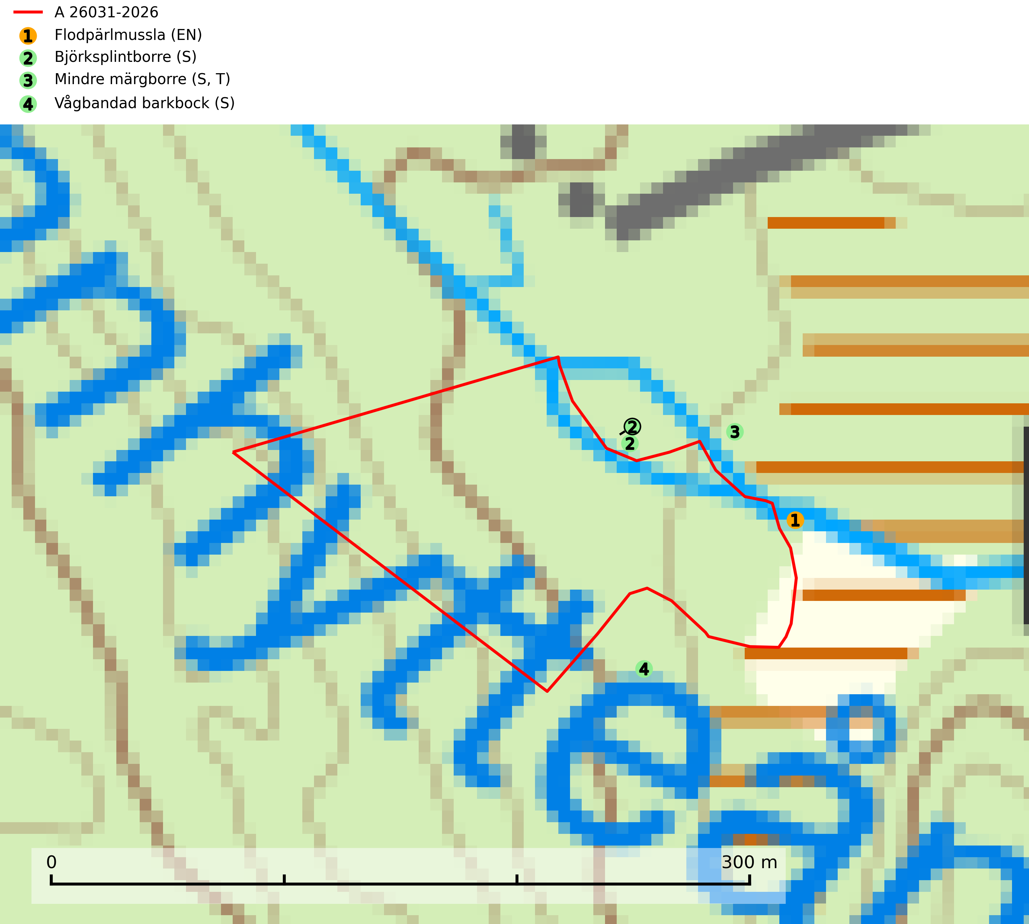
Figur 1. Fyndplatser för naturvårdsarter inom 25 meter från avverkningsanmälan. Markörer utan svart kant är placerade på fyndplatsen. Markörer med svart kant är placerade vid sidan av fyndplatsen har ett svart streck som visar fyndplatsens exakta position. Kartans mittpunktskoordinat är N 6719227, E 518131 i SWEREF 99 TM.
Inom 25 meter från avverkningsanmälan finns fynd av 4 naturvårdsarter, varav 1 är rödlistad, 1 är typisk (T) och 3 är signalarter (S): flodpärlmussla (EN), björksplintborre (S), mindre märgborre (S, T) och vågbandad barkbock (S). Se Figur 1.

Tillsynsbegäran
Vi begär härmed att Skogsstyrelsen fattar beslut enligt miljöbalken som säkerställer att skogens höga naturvärden bevaras samt att EU-lagstiftning efterlevs och att artskyddsbrott förhindras.
Vi önskar även ta del av de ställningstaganden och beslut som myndigheten meddelar till följd av aktuell avverkningsanmälan och föreningens inlaga (se 34 § förvaltningslagen).

Naturvårdsarter och fridlysta arter
Nedan följer beskrivningar av de naturvårdsarter och fridlysta arter som har sina livsmiljöer och växtplatser i den avverkningsanmälda skogen. Se även ytterligare artfakta i BILAGA 1. De påträffade naturvårdsarterna är ett tydligt kvitto på att det rör sig om en skog med höga naturvärden.
Flodpärlmussla (EN, §4a) är rödlistad som starkt hotad och fridlyst enligt § 4a artskyddsförordningen. Den är även globalt rödlistad och i Europa som akut hotad (CR) vilket innebär att Sverige har ett internationellt ansvar för arten. Flodpärlmussla omfattas av åtgärdsprogram för hotade arter samt av bilaga 2 och 5 EU:s art- och habitatdirektiv där dess bevarandestatus är bedömd som dålig med fortsatt negativ trend.
Arten har under de senaste 3 generationerna (=100 år), minskat med mer än 50 (49-65) % i hela landet och den är helt försvunnen från ca 1/3 av de vattendrag den fanns i under början av 1900-talet. Minskningstakten överstiger gränsvärdet för Starkt hotad (EN) enligt A-kriteriet. (A2bce) (SLU Artdatabanken, 2024; IUCN, 2024).
Skogsbruk intill och i närheten av vattendrag med förekomst av flodpärlmussla utgör ett direkt hot mot arten. Avverkning, markberedning och dikning leder till att vattenkvaliteten försämras, bottnar slammar igen, urlakning av kvicksilver samt att hydrologin förändras. De små musslorna ligger nedgrävda i substratet i upp till 8 år och är därför mycket känsliga mot alla åtgärder som leder till grumling och den påföljande igenslamningen. Vegetationsbeklädda kantzoner längs med vattendragen fungerar som erosionsskydd och filter samt är en viktig källa för skydd och föda i mindre vattendrag. Avverkning av trädridåer kan även leda till ändrade in- och utstrålningsförhållanden vilket i sin tur leder till ändrade temperaturförhållanden. Detta ger en direkt negativ inverkan på såväl värdfiskbestånden som på musslorna. Lokaler med flodpärlmussla skadas ofta vid vägbyggnation och körning med maskiner i vattendrag (SLU Artdatabanken, 2024).
Studier utförda i Finland visar att intill små vattendrag räcker det inte med en 30 meter bred skyddszon för att skydda dess mikroklimat (Lind, L. et al; SLU FaktaSkog nr 5, 2020). Vid tillämpning av försiktighetsprincipen enligt 2 kap. 3 § miljöbalken bör sålunda minst 50 meters buffertzon lämnas intill mindre vattendrag och finns det flodpärlmussla (EN, §4a) i ett vattendrag bör skyddszonerna följaktligen vara ännu större.
Björksplintborre är en skalbagge vars larvutveckling sker i bark på nyligen döda björkar, både stående träd och vindfällen. En prydlig rad med runda ventilationshål i barken ovanför modergången är synnerligen karaktäristiskt. Arten är knuten till lövrika blandskogar med en hög andel gamla träd, och starkt gynnad av naturliga störningar som torka, översvämningar, brand och stormfällningar. Talrika gnagspår kan tyda på biotoper med höga naturvärden, exempelvis för ovanliga hackspettar och andra, mer sällsynta vedinsekter. Larverna är omtyckt hackspettsföda (SLU Artdatabanken, 2025).
Mindre märgborre är en signalart för tallskog med höga naturvärden och betraktas tillsammans med skarptandad barkborre som nyckelarter för ett antal sällsynta åtgärdsprogramsarter som är beroende av deras gångsystem. Bland dessa kan nämnas avlång barkborre (VU), Corticeus longulus (VU), tallgångbagge (VU), cholodkovskys bastborre (NT) och tallbarksvartbagge (NT). Den mindre märgborrens måsvingeliknande gnaggångar är lätta att känna igen och hittas ofta på grova tallgrenar på marken. Rika förekomster av främst mindre märgborre men även skarptandad barkborre är en signal för artrikedom och inventeringar har visat att det är i skogar med en naturlig självgallring som det skapas förutsättningar för dessa arter samt de efterföljande åtgärdsprogramsarterna. Tallskogar med stark förekomst av mindre märgborre och skarptandad barkborre bör avsättas som reservat. Generellt bör hänsyn tas vid slutavverkning av talldominerad skog så att avverkningsrester som gren- och toppdelar lämnas. Mindre märgborre är typisk art för 9060 Åsbarrskog (SLU Artdatabanken, 2026; Pettersson, 2014; Hedgren, 2012; Gunnarsson m fl., 1999).
Vågbandad barkbock är en långhorning vars larvutveckling sker under bark på nyligen döda stående barrträd, främst gran, mer undantagsvis på tall. Främst i stående träd, särskilt gamla, långsamvuxna granar med grov bark, även i grövre grenar, stubbar eller vindfällen. Arten är starkt knuten till naturskogsliknande granskogar, och gynnas av extrema torrsomrar som försvagar träden. Arten påverkas negativt av brist på kontinuitetsskog och en minskning av populationen pågår eller förväntas ske (SLU Artdatabanken, 2025).

BILAGA 1 – Rödlistade arter

Flodpärlmussla – ekologi samt krav på livsmiljön
Flodpärlmussla (EN, §4a) är rödlistad som starkt hotad och fridlyst enligt § 4a artskyddsförordningen. Den är även globalt rödlistad och i Europa som akut hotad (CR) vilket innebär att Sverige har ett internationellt ansvar för arten. Flodpärlmussla omfattas av åtgärdsprogram för hotade arter samt av bilaga 2 och 5 EU:s art- och habitatdirektiv där dess bevarandestatus är bedömd som dålig med fortsatt negativ trend. Arten har under de senaste 3 generationerna (=100 år), minskat med mer än 50 (49–65) % i hela landet och den är helt försvunnen från ca 1/3 av de vattendrag den fanns i under början av 1900-talet. Minskningstakten överstiger gränsvärdet för Starkt hotad (EN) enligt A-kriteriet. (A2bce) (SLU Artdatabanken, 2024; IUCN, 2024).
Flodpärlmusslan är knuten till strömmande vattendrag med grus- och stenbottnar, mera sällsynt kan man hitta den i partier med sandbotten. För att föryngringen ska fungera krävs reproducerande bestånd av lax eller öring, ett permanent vattenflöde, relativt hög vattenhastighet och klart, syrgasrikt, näringsfattigt vatten med stabila pH-förhållanden. Arten förekommer i vatten av vida skild storlek, från stora älvar till knappt meterbreda skogsbäckar (SLU Artdatabanken, 2024).
Länsstyrelserna i 15 av 16 län med aktuella förekomster av flodpärlmussla bedömer att skogsbruk är det största hotet mot musslorna (Söderberg m.fl. 2008). Futter m.fl. (2016) rangordnar sedimentation (igenslamning) och kvicksilver som de allvarligaste miljöproblemen som skogsbruket orsakar idag. Till detta kan läggas bristfälliga kantzoner (skyddszoner) längs vattendrag. Det finns många ekologiska samband mellan ett vattendrag och dess kantzon. Detta innebär att avverkning eller andra större ingrepp i kantzonen leder till en påtaglig förändring av vattendragens ekologi (t.ex. Bergquist 1999, Nyberg och Eriksson 2001). Skogsstyrelsen (Henrikson 2007) har lanserat begreppet ”ekologiskt funktionella kantzoner”. Detta innebär att kantzoner som beskuggar, fungerar som filter för näringsämnen och partiklar och tillför föda i form av löv och tillför död ved. Avverkning av kantzoner påverkar både flodpärlmusslan och öringen (t.ex. Österling och Högberg 2014), till exempel stiger ofta vattentemperaturen på grund av minskad beskuggning, vilket främst drabbar öringen (Havs- och vattenmyndigheten, 2020).
Skogs- och jordbruk utan tillräcklig hänsyn orsakar skada genom avverkningar, markberedning, dikning samt genom användning av gödnings- och bekämpningsmedel i tillrinningsområdena. Effekten blir att vattenkvaliteten försämras, bottnarna slammar igen samt att hydrologin förändras. De små musslorna ligger nedgrävda i substratet i upp till 8 år och är därför mycket känsliga mot alla åtgärder som leder till grumling och påföljande igenslamning. Vegetationsbeklädda kantzoner längs med vattendragen fungerar som erosionsskydd och filter samt är en viktig källa för skydd och föda i mindre vattendrag. Avverkning av trädridåer kan även leda till ändrade in- och utstrålningsförhållanden vilket i sin tur leder till ändrade temperaturförhållanden. Detta ger en direkt negativ inverkan på såväl värdfiskbestånden som på musslorna. Lokaler med flodpärlmussla skadas ofta vid vägbyggnation och körning med maskiner i vattendrag (SLU Artdatabanken, 2024).
Studier utförda i Finland visar att även om strandskog runt små vattendrag bara delvis avverkas, så är inte ens en 30 meter bred skyddszon tillräcklig för att skydda dess mikroklimat (Lind, L. et al; SLU FaktaSkog nr 5, 2020). Vid tillämpning av försiktighetsprincipen enligt 2 kap. 3 § miljöbalken bör sålunda minst 50 meter buffertzon lämnas intill mindre vattendrag och finns det flodpärlmussla i ett vattendrag bör skyddszonerna följaktligen vara ännu större.
Alla bestånd av flodpärlmussla med fungerande föryngring bör ges ett fullgott och långsiktigt skydd. Skyddet ska syfta till att ta bort hela hotbilden mot arten och dess livsmiljö. Åtgärderna bör därför omfatta såväl bevarande av de enskilda lokalerna som hänsyn inom tillrinningsområdet uppströms. Inrättande av naturreservat är den långsiktigt bästa lösningen i många fall. Alla bestånd med föryngring bör klassificeras som områden av riksintresse för vetenskaplig naturvård (enligt naturresurslagen). Även lokaler med medelgoda eller goda bestånd där möjligheter till förökning torde kunna återskapas genom biotop- eller vattenvårdande åtgärder bör komma ifråga för skydd. Allmänt gäller att "god musselvård är god öringvård". På de enskilda mussellokalerna, och i tillrinningsområdena uppströms, kan bl.a. följande åtgärder och hänsyn vara aktuella: hänsyn inom skogsbruket vad gäller avverkade arealers storlek och läge; restriktioner vad gäller dikning, gödsling och användande av bekämpningsmedel; förstärkta krav på kantzoner längs vattendragen; extra försiktighet när det gäller körning och drivning i anslutning till musselförande vatten (SLU Artdatabanken, 2024).

Referenser – flodpärlmussla
Havs- och vattenmyndigheten, 2020. Åtgärdsprogram för flodpärlmussla. Rapport: 2020:19
IUCN, 2024. Margaritifera margaritifera (Europe assessment). The IUCN Red List of Threatened Species.
Lind, L. et al., 2020. Hur hanteras små vattendrag vid skogsavverkning i nordliga områden? SLU FaktaSkog nr 5, 2020; https://www.slu.se/globalassets/ew/ew-centrala/forskn/popvet-dok/faktaskog/faktaskog20/faktaskog_05_2020.pdf
SLU Artdatabanken, 2024. Artfaktablad. Naturvård – artfakta. SLU Artdatabanken, Uppsala

Mindre märgborre – ekologi samt krav på livsmiljön
Mindre märgborre är en signalart för tallskog med höga naturvärden och kan lätt konstateras genom sina karaktäristiska måsvingeliknande gnagspår som ofta hittas på grova tallgrenar på marken. Mindre märgborre betraktas tillsammans med skarptandad barkborre som nyckelarter, eftersom en rad sällsynta efterföljande arter är beroende av deras gångsystem. Bland dessa kan nämnas åtgärdsprogramsarterna avlång barkborre (VU), Corticeus longulus (VU), tallgångbagge (VU), cholodkovskys bastborre (NT) och tallbarksvartbagge (NT) (Pettersson, 2014; Gunnarsson m fl., 1999).
Tallskogar tillhör de livsmiljöer som förändrats i stor skala, där många kvadratmil har omvandlats till unga produktionsskogar. I sådana skogar saknas förutsättningar för de ovannämnda sällsynta barkborrarna och alltmer kunskap tyder på att skogsbrukets omvandling av skogslandskapet, missgynnar åtgärdsprogrammets arter även inne i skyddade områden (Hedgren, 2012; Hedgren m.fl., 2010; Wikars m.fl., 2010; Wikars, 2009). Orsaken är sannolikt att dagens intensiva skogsbruk trivialiserar faunan på nydöda träd. Detta sker genom att generalister förökas upp i sådan grad i den brukade skogen att dessa även kommer att dominera i de för hållandevis små och fragmenterade områden som avsätts för naturvård (Appelqvist, 2005; Janzen, 1983; Ås, 1999).
Ett tydligt exempel på en generalist som gynnas av dagens skogsbruk är större märgborre på nydöd tall. Denna utvecklas förutom i vindfällen gärna i avverkningsavfall, inklusive avverkningsstubbar och röjningsstammar. Därmed har den större märgborren möjlighet att upprätthålla stora och stabila populationer på huvuddelen av landets skogsmark, vilket leder till en trivialisering av faunan. Större märgborre inverkar sannolikt direkt negativt på arter som tolvtandad barkborre (EN) och avlång barkborre (VU), och indirekt på de som är gynnade av blånadssvampar, dvs. följearter till framförallt mindre märgborre och skarptandad barkborre. De barkborrar som missgynnas av större märgborre är i mycket högre grad gynnade av tallar som dör genom självgallring, dvs. i normalfallet skog som inte används till skogsproduktion (Pettersson, 2014; Wikars, skriftl.).
Rika förekomster av främst mindre märgborre men även skarptandad barkborre är en signal för artrikedom och inventeringar har visat att det är i skogar med en naturlig självgallring som det skapas förutsättningar för dessa arter samt de efterföljande åtgärdsprogramsarterna (Pettersson, 2014; Hedgren, 2012). Tallskogar med stark förekomst av mindre märgborre och skarptandad barkborre bör avsättas som reservat. Generellt bör hänsyn tas vid slutavverkning av talldominerad skog så att avverkningsrester som gren- och toppdelar (s.k. GROT) lämnas. Mindre märgborre är typisk art för 9060 Åsbarrskog (Pettersson, 2014; SLU Artdatabanken, 2026).

Referenser – mindre märgborre
Appelqvist, T., 2005. Naturvårdsbiologisk forskning. Underlag för områdesskydd i landskapet. Naturvårdsverket, Rapport 5452.
Gunnarsson, B., Pettersson, R. B., Hake, M. och Hultengren, S. & Sjöberg, K., 1999. Spindlar och skalbaggar som indikatorer i barrskog. Skog & Forskning, Nr. 2/99, s. 46–51.
Hedgren, O., 2012. Hotade insekter på tallved i Dalarna. Länsstyrelsen Dalarna, Naturvårdsenheten. Rapport 2012:16.
Hedgren, O. 2010. Vedinsekter i tallskog och på brandfält i Värmland. Länsstyrelsen Värmland, Stencil, 39 s.
Janzen, D. H., 1983. No park is an island: Increase in interference from outside as park size decreases. Oikos 41: 402–410.
Jonsell, M., Weslien, J. & Ehn ström, B., 1998. Substrate requirements of red-listed saproxylic invertebrates in Sweden. Biodiversity and Conserv. 7: 749–764.
Pettersson, R. B., 2014). Åtgärdsprogram för skalbaggar på nyligen död tall, 2014–2018. Rapport 6599. Bromma: Naturvårdsverket.
SLU Artdatabanken, 2026. Artfaktablad. Naturvård – artfakta. SLU Artdatabanken, Uppsala.
Wikars, L.-O., Hansson, J. & Hedgren, O., 2010. Inventering av vedlevande skalbaggar – tallskogar i Örebro län. Länsstyrelsen i Örebro län, publ.nr. 2010:2.
Wikars, L.-O., 2009. Vedskalbaggar i Hamra nationalpark, Gävleborgs län. Länsstyrelsen Gävleborg, Rapport 2009:14.

